ESTADO DO RIO GRANDE DO NORTE
CÂMARA MUNICIPAL DE SÃO JOÃO DO SABUGI

INDICAÇÃO Nº. 073/2018.

Senhor Presidente, apresento a V. Ex., nos termos do art.160 e 161 do Regimento Interno, ouvido o Plenário desta Casa, a presente Indicação, a ser encaminhada ao DER/RN, solicitando redutor de velocidade na entrada do lixão e no pórtico da saída para ipueira.

JUSTIFICATIVA EM PLENÁRIO

Sala das Sessões, em 24 de abril de 2018.

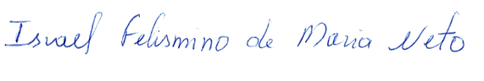

ISRAEL FELISMINO DE MARIA NETO
VEREADOR-AUTOR

